阅流 RSS —— 本地优先的 RSS 阅读器
主 App（B3 RSS 阅读器）+ 伴生模块（P6 备份与恢复）

项目 | 内容
课程名称 | 《Android 移动终端应用开发技术》（2 学分）与《移动互联网应用开发实战》（1 学分）
项目题目 | 主 App：B3 RSS 阅读器；伴生模块：P6 备份与恢复
姓名 | 邬逸帆
学号 | 202405100113
班级 | 物联网 241
指导教师 | 邱景
完成日期 | 2026 年 11 月 13 日
Git 仓库 | https://github.com/xu2hou/RSS.git

目录
- 1 需求分析
- 2 系统设计
- 3 数据库设计
- 4 接口设计
- 5 关键功能实现
- 6 伴生模块设计（P6 备份与恢复）
- 7 界面设计
- 8 测试
- 9 总结与展望
- 10 参考文献与附录

1 需求分析

1.1 项目背景与目标
RSS 是一种「订阅而不是被算法推荐」的信息获取方式。国内可用的 RSS 客户端要么已经停止维护，要么把阅读、订阅、缓存全部放在云端，离线时就完全不可用。本项目要做的是一个本地优先的阅读器：订阅与文章全部落库在手机本地，断网时仍能读已缓存的内容，联网时增量同步。
一句话定位：一个用原生 Android 实现、可离线阅读、能自动备份与恢复的 RSS 阅读器。
目标用户：有固定信息源（技术博客、行业媒体）并且希望在手机上集中阅读、不希望被推荐流干扰的人。

1.2 功能需求
模块 | 功能描述 | 优先级
订阅源管理 | 添加订阅（地址校验、抓取预览、推荐源）、列表展示未读数、长按取消订阅 | 高
文章列表 | 推荐 / 未读 / 收藏三档筛选，已读置灰，星标收藏 | 高
文章阅读 | WebView 渲染正文、自适应排版、深色模式、分享、浏览器打开原文 | 高
后台刷新 | WorkManager 每 6 小时联网刷新，失败按健康度退避 | 高
新文章提醒 | 发现新文章时通知；无通知权限时降级为仅应用内提示 | 中
推荐排序 | 按收藏、未读、订阅源健康度加权并对时间衰减，本地计算 | 中
设置 | 自动刷新开关、通知授权入口、后台任务状态、伴生模块入口 | 中
备份与恢复（伴生） | 一键备份、导出/导入 JSON、合并式恢复、每日自动备份 | 高

1.3 非功能需求
- 性能：列表滚动不卡顿（RecyclerView + DiffUtil 局部刷新）；抓取与入库全部在后台线程，主线程不做 I/O。
- 离线优先：文章正文与阅读状态本地存储，断网仍可阅读已缓存文章。
- 稳定性：单条源抓取失败不影响整轮刷新；异常统一翻译为中文可读文案，不把堆栈抛给用户。
- 兼容性：minSdk 24、targetSdk 35，Android 15 强制边到边显示需要显式处理窗口内边距。
- 隐私：不做任何埋点与上报；备份文件默认写在应用私有目录，导出才由用户主动选择位置。

1.4 用户与使用场景
典型用户：学生 / 开发者，每天通勤时想读几个固定的技术源。
- 场景一：早上打开 App，下拉刷新，看到「刷新完成：成功 3 个，新增 7 篇」，在推荐档读完两篇。
- 场景二：在地铁里没有信号，打开昨天缓存过的文章继续读，阅读状态在本地记录，出站后自动同步。
- 场景三：换手机前打开「备份与恢复」做一次备份，导出到网盘；新机上导入，订阅与阅读状态都还在。

2 系统设计

2.1 总体架构
采用 MVVM 分层，自下而上四层：
UI 层 Activity / Fragment（ViewBinding）
↓ 只观察 LiveData、只调用 ViewModel 方法
ViewModel AndroidViewModel + LiveData；持有 Repository，不持有 View
↓
Repository FeedRepository / ArticleRepository：编排网络、解析、事务入库
↓
数据源 Room（AppDatabase）/ OkHttp（RssFetcher）/ SharedPreferences
异步模型：Java 项目不使用 Kotlin 协程，改用「ViewModel + LiveData + ExecutorService」实现等价的「后台计算、主线程渲染」：单线程 diskIO 保证数据库写入顺序，三线程 networkIO 允许并发抓取，结果统一通过 Handler 切回主线程。

2.2 模块划分
包 / 模块 | 职责 | 关键类
data.entity | Room 实体与投影 | Feed、Article、FeedWithUnread
data.dao | 数据访问（含带未读数的联表查询） | FeedDao、ArticleDao
data.net | 抓取与解析、错误文案映射 | RssFetcher、RssParser、NetworkErrorMapper
data.repo | 业务编排：抓取 → 解析 → 事务入库 | FeedRepository、ArticleRepository
logic | 自定义业务逻辑（纯函数、可单测） | ArticleRanker、FeedHealth
work | 后台定时刷新 | RefreshWorker、RefreshScheduler
notify | 通知与权限降级 | NotificationHelper
ui.* | 界面层 | MainActivity、FeedsFragment、ArticlesFragment、ArticleDetailActivity
backup | 伴生模块核心 | BackupPayload、BackupManager、AutoBackupWorker
ui.backup | 伴生模块界面（独立入口） | BackupActivity、BackupViewModel

2.3 技术选型
技术 / 库 | 用途 | 选型理由
Java 17 + XML View | 语言与界面 | 课程要求原生 Android；Compose 仅支持 Kotlin，故用 View 体系
AndroidX AppCompat / Material 3 | 控件与主题 | 官方组件，DayNight 主题自带深色适配
Room 2.6.1 | 本地数据库 | 编译期校验 SQL、支持 LiveData 响应式查询、事务 API 清晰
OkHttp 4.12.0 | HTTP 抓取 | 超时/重定向/拦截器配置成熟，比 HttpURLConnection 可控
XmlPullParser（系统内置） | XML 解析 | 流式解析、内存占用低，不额外引第三方 XML 库
WorkManager 2.9.1 | 后台任务 | 唯一任务名 + 约束，系统会保证执行，比 AlarmManager 省电
ViewModel + LiveData | 状态与生命周期 | 屏幕旋转不丢状态，观察者随生命周期自动解绑
ExecutorService | 并发 | Java 下替代协程的标准做法，线程模型显式可控
org.json（系统内置） | 备份序列化 | 备份格式要长期可读，纯 JSON 最稳，且零额外依赖

2.4 数据流与关键流程
以「添加订阅」为例，数据依次流经：
AddFeedActivity 输入地址
→ AddFeedViewModel.addFeed(url)
→ FeedRepository.addFeed() [networkIO 线程]
→ RssFetcher.normalizeUrl() 校验与规范化
→ RssFetcher.fetch() OkHttp 取字节流（限 8MB）
→ RssParser.parse() RSS 2.0 / Atom 双格式解析
→ database.runInTransaction() 插 feed + 批量插 articles [diskIO 线程]
← Callback.onSuccess / onError
← LiveData 事件 → 主线程 Toast / 错误文案
「列表刷新」不走回调，而是靠 Room 的响应式查询：任何写入都会让 observeAllWithUnread() 重新发射，界面自动更新，不需要手动通知。

3 数据库设计

3.1 ER 关系
两张表，一对多关系：一个订阅源（feeds）对应多篇文章（articles），外键 articles.feedId → feeds.id，删除源时级联删除其文章。
feeds 1 ──────── n articles
id (PK) id (PK)
url (UNIQUE) feedId (FK → feeds.id, CASCADE)
title link (UNIQUE)
failCount publishedAt (INDEX)
... read / starred ...

3.2 表结构
表名：feeds
字段 | 类型 | 约束 | 说明
id | INTEGER | PK, AUTOINCREMENT | 主键
title | TEXT | NOT NULL | 源标题，解析失败时退化为域名
url | TEXT | NOT NULL, UNIQUE | 订阅地址，去重依据
siteUrl | TEXT |  | 站点主页
description | TEXT |  | 源描述（截断 120 字）
lastFetchedAt | INTEGER |  | 最近一次成功抓取时间
failCount | INTEGER |  | 连续失败次数，用于健康度与退避
enabled | INTEGER |  | 是否参与后台刷新
createdAt | INTEGER |  | 订阅创建时间

表名：articles
字段 | 类型 | 约束 | 说明
id | INTEGER | PK, AUTOINCREMENT | 主键
feedId | INTEGER | FK → feeds.id, ON DELETE CASCADE, INDEX | 所属订阅源
title | TEXT | NOT NULL | 文章标题
link | TEXT | NOT NULL, UNIQUE | 原文链接，去重依据
author | TEXT |  | 作者
summary | TEXT |  | 纯文本摘要（列表展示）
contentHtml | TEXT |  | 正文 HTML（详情页 WebView 渲染）
publishedAt | INTEGER | INDEX | 发布时间戳，列表排序依据
read | INTEGER |  | 是否已读
starred | INTEGER |  | 是否收藏
fetchedAt | INTEGER |  | 入库时间

3.3 索引与约束的取舍
- feeds.url 唯一索引：从数据库层面防止重复订阅，避免只靠 Java 判断产生竞态。
- articles.link 唯一索引：同一次刷新、多次刷新都不会产生重复文章（配合 OnConflictStrategy.IGNORE）。
- articles.publishedAt 加索引：三档列表都按发布时间倒序，扫描最频繁。
- 外键级联：删除订阅源时自动清理文章，避免出现孤儿记录。

4 接口设计

4.1 网络接口清单
本项目不依赖自有后端，直接抓取第三方 RSS / Atom 源，因此「接口」体现为抓取约定：
编号 | 方法 | URL | 请求头 | 响应 | 说明
API-1 | GET | 订阅源地址（用户填写，如 https://sspai.com/feed） | User-Agent: YueLiuRss/1.0  Accept: application/rss+xml, application/atom+xml, application/xml | RSS 2.0 或 Atom 的 XML | 通用抓取；跟随重定向，超时 12/20/30 秒
API-2 | GET | 任意 http(s) 地址 | 同上 | 可能返回非 XML 内容 | 用于识别「不是有效 RSS」，此时抛业务异常而不是解析崩溃

已实测可用：少数派（RSS 2.0）、Solidot（RSS 2.0）、IT之家（RSS 2.0）、阮一峰的网络日志（Atom）。实测不可用：V2EX（超时）、36氪（返回 HTML）、BBC（TLS 失败），演示时已避开。

4.2 错误码与异常约定
不向外暴露原始异常对象，统一由 NetworkErrorMapper 翻译成「用户能据此行动」的中文：
异常类型 | 用户看到的文案 | 处理策略
UnknownHostException / NoRouteToHostException | 网络不可用：无法解析服务器地址，请检查网络连接 | 列表非空时 Snackbar + 重试；列表为空时铺满错误态
ConnectException | 网络不可用：连接服务器失败，请检查网络 | 同上
SocketTimeoutException | 连接超时：服务器响应太慢，请稍后重试 | 同上
SSLException / CertificateException | 安全连接失败：证书校验未通过或网络被拦截 | 同上
XmlPullParserException | 解析失败：该地址返回的内容不是有效的 RSS / Atom | 添加订阅页回显在输入框下方
HTTP 非 2xx | 服务器返回 HTTP 4xx / 5xx | 计入 failCount，触发退避
响应体 > 8MB | 源文件过大（>8MB），已跳过 | 直接跳过，不下载完

5 关键功能实现

5.1 RSS 2.0 与 Atom 双格式解析
两种格式的结构差异是本节核心：RSS 的链接是标签文本 <link>url</link>，Atom 的链接是属性 <link rel="alternate" href="url"/>；RSS 正文常用 <description>，Atom 用 <content>。解析器用 XmlPullParser 流式读取，以「有没有 href 属性」区分两种形态：
case START_TAG:
if ("link".equals(name)) {
String href = parser.getAttributeValue(null, "href");
if (href != null) { // Atom 形态
currentItem.link = href.trim();
} else { // RSS 形态：等标签文本
currentTag = name;
}
}
另外三个工程细节：
- 关闭命名空间处理，按「标签名 + 前缀」直接匹配，从而兼容 content:encoded、dc:date 这类带前缀的标签。
- encoder 未知时传 setInput(stream, null)，由解析器按 BOM 与 <?xml encoding?> 自行判定编码，UTF-8 与 GBK 源都能读。
- 单条 item 解析失败不影响其它条目；没有 link 的条目直接丢弃（既无法去重也无法打开）。
该解析器被抽成两层：外层 parse(InputStream) 用系统 Xml，内层 parse(XmlPullParser, InputStream) 允许注入解析器实现 —— 因此可以在普通 JVM 单元测试里用 kxml2 跑回归，不必启动模拟器。

5.2 自定义推荐排序算法
「推荐」档不是简单的按时间倒序，而是一个可解释的加权评分：
raw = 1.0 基础分
+ 3.0 若已收藏
+ 1.0 若未读
+ 2.0 × health 源健康度 ∈ [0,1]
score = raw / (ageHours / 6 + 1) ^ 1.2
时间项让新文章有机会压过「老的高分文章」，指数 1.2 控制衰减速度，6 小时是半衰参考尺。实现为纯函数 ArticleRanker.score()，不依赖 Android，单元测试可直接断言数值关系。

5.3 订阅源健康度与失败退避
一个长期失效的源不应该拖垮每次刷新。连续失败按指数退避，未到期的源在后台刷新时被跳过：
连续失败次数 | 下次可重试间隔 | 界面提示
0 | 立即可抓 | 正常
1 | 10 分钟 | 失败 1 次，N 分钟后重试
2 | 1 小时 | 失败 2 次，N 小时后重试
3 | 6 小时 | 异常，约 N 小时后重试
≥4 | 24 小时 | 异常

健康度 healthScore 同时作为排序权重：0 次失败 = 1.0，失败 1 次 = 0.67，达到阈值 3 次 = 0。也就是说「经常抓失败的源」在推荐流里自然降权。

5.4 后台刷新与通知（含权限降级）
WorkManager 登记唯一周期任务，周期 6 小时并约束「联网」；Worker 在后台线程同步执行抓取入库，发现新文章且用户开启提醒时发通知。任务状态在设置页显式展示：
后台任务状态：ENQUEUED（周期 6 小时）
权限降级是本节重点。Android 13+ 的 POST_NOTIFICATIONS 属于运行时权限，用户拒绝后：
- 应用不崩溃、不静默失败：刷新与阅读功能完全不受影响；
- 设置页如实显示「已拒绝通知权限。功能仍可正常使用，需要提醒时点下方按钮重新授权」；
- NotificationHelper 在发通知前检查权限，并在 notify 外层捕获 SecurityException，避免权限在调用瞬间被撤销导致后台任务整体失败。

5.5 难点与解决方案
难点 | 现象 | 解决思路 | 结果
Android 15 强制边到边 | targetSdk 35 后，列表内容顶到状态栏下面，未读徽标与系统时间重叠 | 用 ViewCompat.setOnApplyWindowInsetsListener 按 systemBars 给根布局加内边距；fitsSystemWindows 在强制边到边下不管用 | 所有页面内容正确避让，截图不再压状态栏
AGP 8 默认不生成 BuildConfig | 设置页显示版本号时编译报「找不到符号 BuildConfig」 | 显式开启 buildFeatures.buildConfig = true | 版本号可正常读取
WorkManager 数据库被写坏 | JobScheduler 里任务还在，但 workdb 变成 0 字节，定时任务静默不执行 | 设置页增加「后台任务状态」实时展示 ENQUEUED，异常时能立刻发现；重新登记任务即可恢复 | 从「界面毫无感知」变成「一眼可见」
Gradle 构建缓存损坏 | 异常中断后构建报 Invalid classfile header / invalid stream header | 删除本地 build-cache-1 并 --no-build-cache 重建 | 构建恢复，APK 正常产出

6 伴生模块设计（P6 备份与恢复）

6.1 模块定位与主 App 的关系
伴生模块是一个独立可启动的单元：它在桌面上有自己的图标（第二个 LAUNCHER 入口），也能从主 App 设置页或长按图标的应用快捷方式进入。它不做「另一个 App」，只做一件事：把主 App 的订阅与阅读状态完整地备份出去、再恢复回来。

6.2 实现要点
- 备份格式：纯 JSON，带 schemaVersion 版本号、exportedAt 时间与 appVersion；feed 与 article 分开存放。
- 导出：默认写应用私有目录 files/backups/（自动命名为 yueliu-backup-yyyyMMdd-HHmmss.json），也可以通过 SAF（ACTION_CREATE_DOCUMENT）导出到用户选择的位置。
- 自动备份：WorkManager 每日一次，写入后只保留最近 7 份，超出部分自动清理。
- 记录列表：展示文件名、时间、大小；点击可恢复，右侧菜单支持分享（FileProvider）与删除。
- 异常处理：文件为空、非 JSON、缺少 schemaVersion、版本过新、条目缺少关键字段，都给出明确中文提示，不崩溃。

6.3 与主 App 的数据打通
数据打通方式的选择是本节的设计要点：
方案 | 做法 | 结论
复制 .db 文件 | 直接把 databases/yueliu.db 拷出来 | 不采用：WAL 模式下拷到的主文件可能不含最新事务，快照不一致
跨进程 ContentProvider | 把 Room 包装成 Provider 供别的 APK 访问 | 不采用：本项目同进程，增加复杂度却无收益
复用同一个 Room 实例（采用） | BackupManager 直接注入 AppDatabase，用 DAO 读全量、事务写回 | 采用：快照一致、事务安全、代码最简

分享备份文件走 FileProvider（authorities = ${applicationId}.fileprovider），路径白名单只开放 files/backups/，不暴露整个应用私有目录。

6.4 恢复的合并策略
数据 | 去重键 | 已存在时 | 不存在时
订阅源 | url | 复用本机已有的 id，跳过新增 | 新建记录，并记录「备份 id → 本机 id」映射
文章 | link | 按用户选择：覆盖 read/starred，或保留本机状态 | 以映射后的 feedId 新建
源已不存在的文章 | — | 跳过并计数 | 跳过并计数

整个恢复在一个 Room 事务里完成：要么全部成功，要么回滚，不会留下「导入一半」的脏数据。

7 界面设计

7.1 页面清单
页面 | 功能 | 对应界面
订阅列表 | 订阅源列表、未读数、下拉刷新、长按删除、空态 | 图 7-1
添加订阅 | URL 输入与校验、推荐源快捷填入、错误回显 | （见录屏）
文章列表 | 推荐 / 未读 / 收藏三档、已读置灰、星标 | 图 7-2
文章详情 | WebView 正文、深色模式、收藏/分享/浏览器 | 图 7-3、图 7-4
设置 | 自动刷新、通知授权、后台任务状态、伴生模块入口 | （见录屏）
备份与恢复（伴生） | 立即备份、导出/导入、每日自动备份、记录列表 | 图 7-5

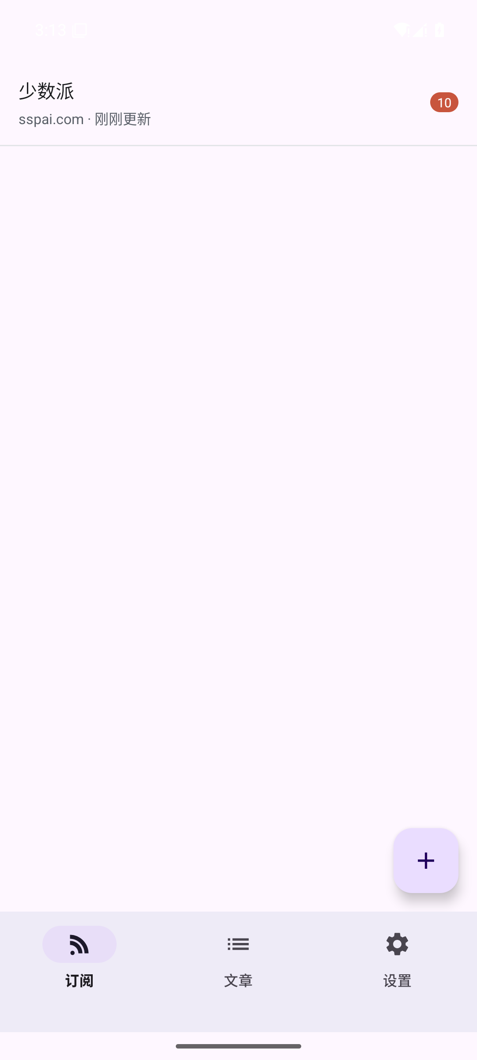
图 7-1 订阅列表与未读徽标
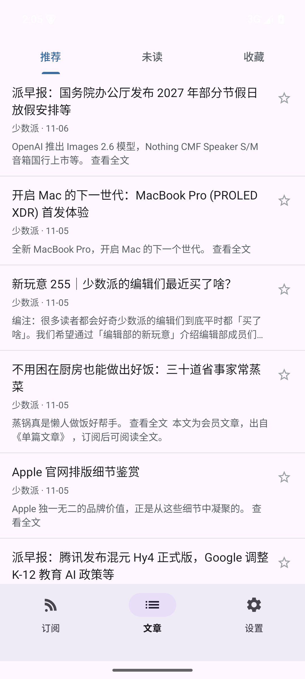
图 7-2 文章列表「推荐」档
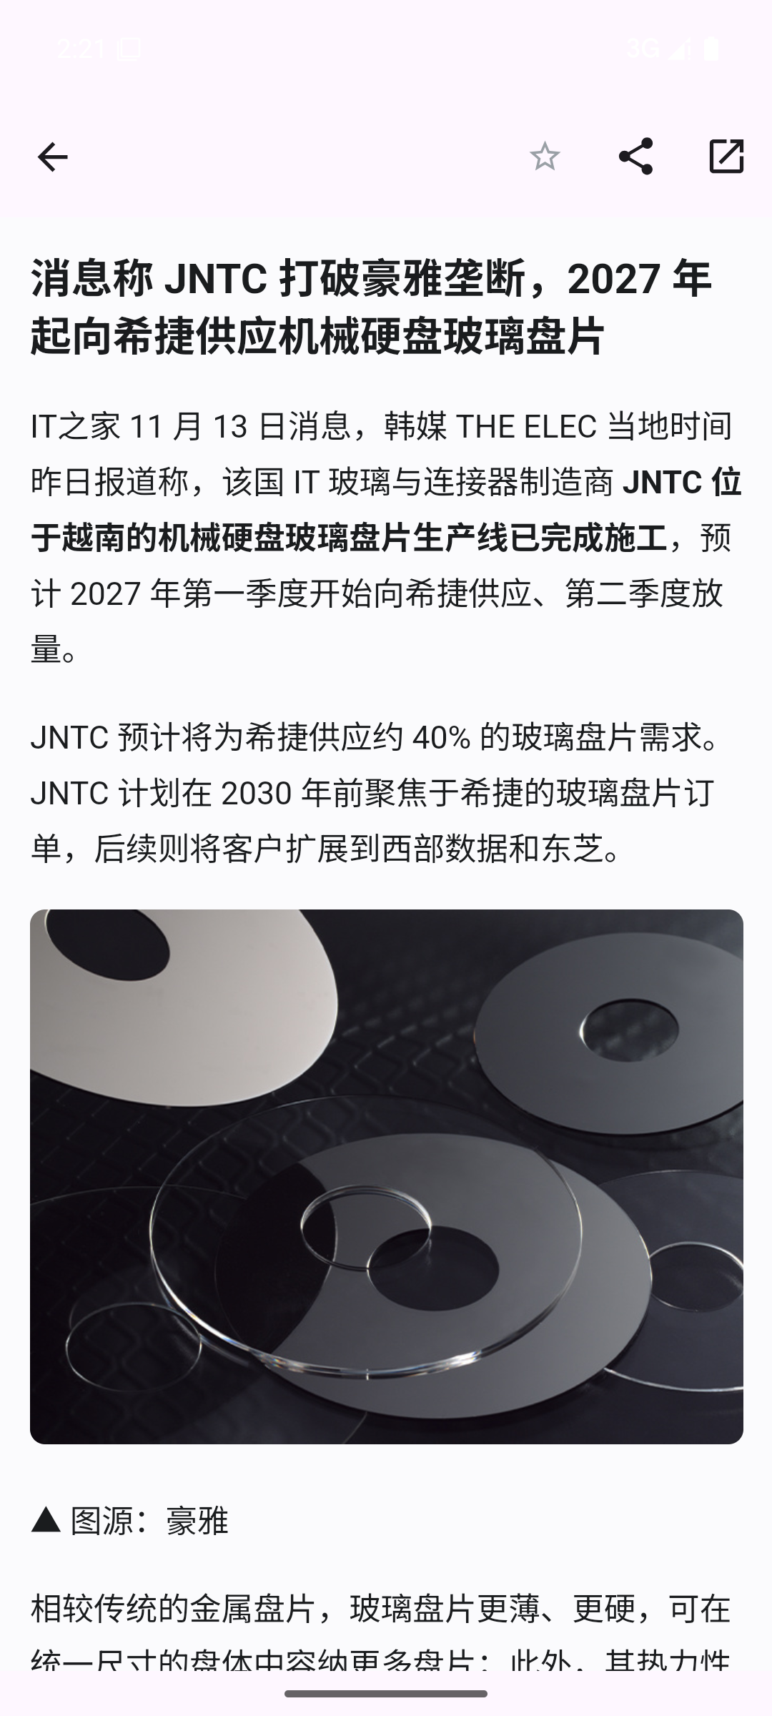
图 7-3 文章详情（WebView 渲染正文，图片自适应）
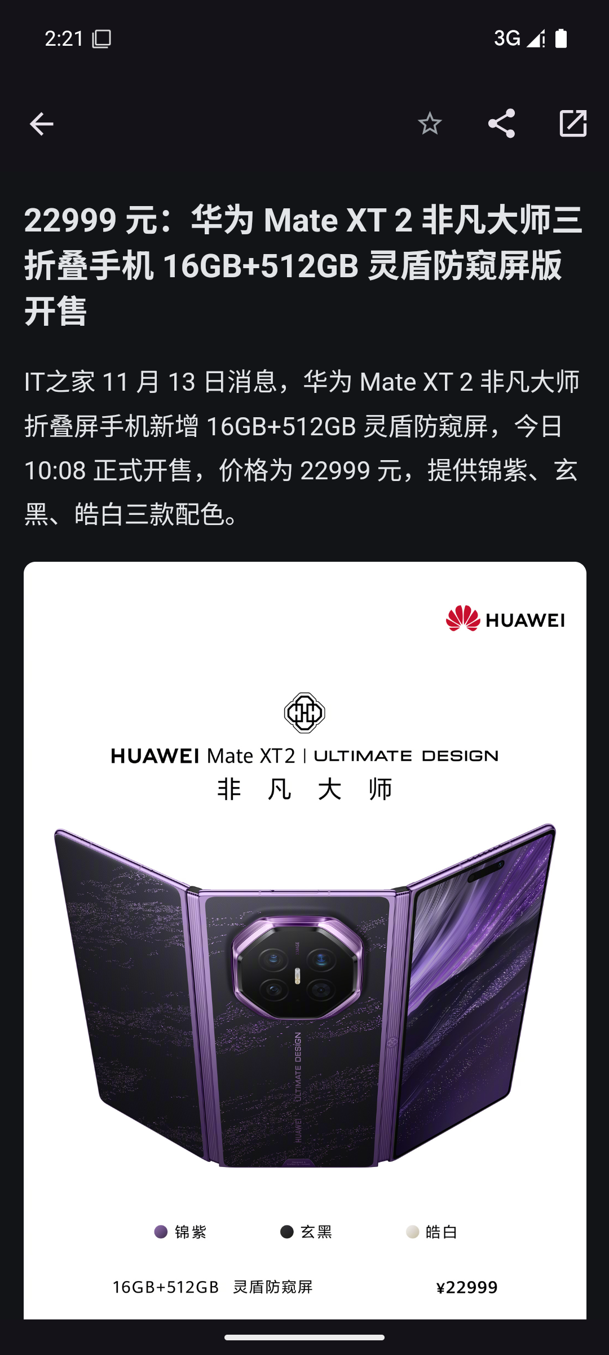
图 7-4 详情页深色模式（CSS prefers-color-scheme）
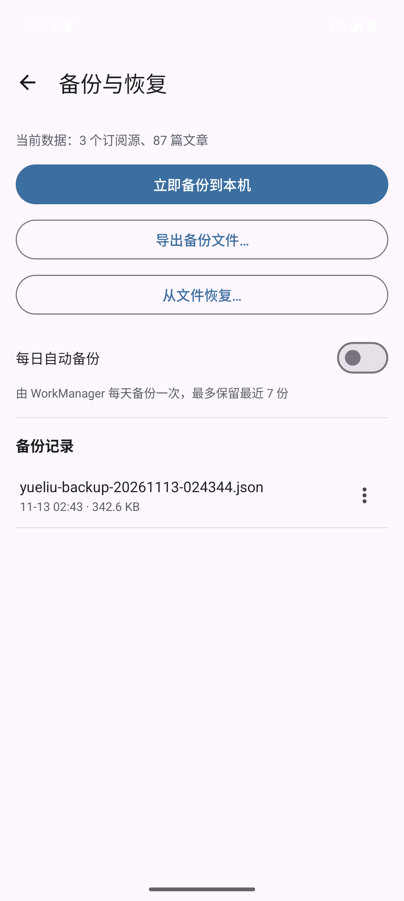
图 7-5 伴生模块：备份与恢复

7.2 交互与状态说明
加载态 / 空态 / 错误态统一封装为 StateView 控件，任何列表页两行代码就能补齐三态，避免每个 Fragment 各写一套显隐逻辑：
- 加载态：居中进度条 + 文案，用于抓取解析过程中。
- 空态：按档位给不同文案（如「没有未读文章，去「推荐」看看」），而不是一句「暂无数据」。
- 错误态：显示具体原因 + 「重试」按钮；列表已有内容时改用带「重试」动作的 Snackbar，不打断阅读。
- 演示水印：左下角常驻「202405100113 邬逸帆」（半透明黑底、抬高 128dp 避开底部导航），设置页可开关（默认开启），用于录屏标识作者，实现见 ui/widget/WatermarkOverlay.java。
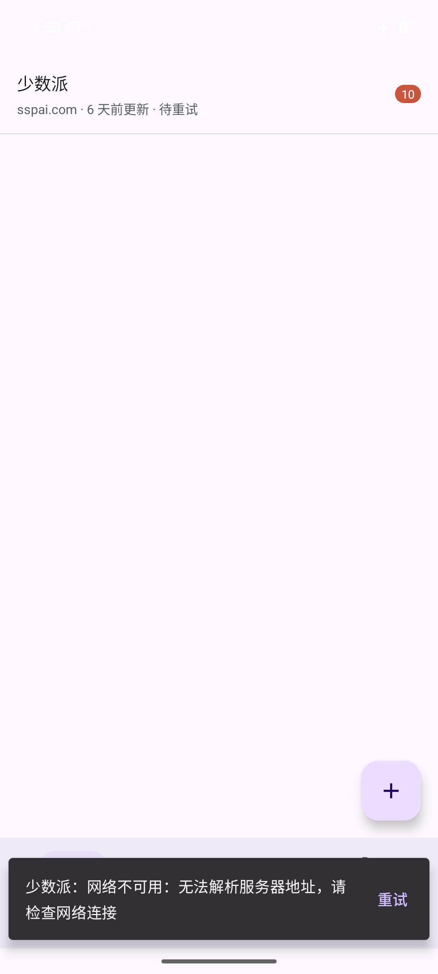
图 7-6 断网刷新失败：Snackbar 给出原因与重试

8 测试

8.1 测试环境
项 | 内容
设备 | Android Emulator，AVD Pixel_API35（1080×2400，Android 15 / API 35）
加速 | AEHD 2.2（无需 Hyper-V，模拟器全速运行）
构建 | Gradle 8.9 + AGP 8.7.3 + JDK 21，compileSdk 35 / minSdk 24
单元测试 | JUnit 4.13.2 + kxml2 2.3.0（JVM 上替代 Android 的 Xml）+ org.json 实现

8.2 单元测试
共 30 个用例，全部通过（gradlew testDebugUnitTest）：
测试类 | 用例数 | 覆盖内容
DateUtilsTest | 5 | RFC 822 / ISO 8601 解析、非法输入返回 0、相对时间文案
HtmlUtilsTest | 5 | 去标签、去 script/style、实体反转义、截断、null 安全
RssParserTest | 4 | RSS 2.0 频道与条目、时间解析、Atom 的 href 链接与 CDATA 正文、非 RSS 内容
ArticleRankerTest | 6 | 新鲜度、收藏加权、健康度降权、排序与条数限制、空输入、缺失发布时间兜底
FeedHealthTest | 5 | 退避梯度、退避窗口判定、健康度衰减、异常阈值、文案
BackupPayloadTest | 5 | JSON 往返字段一致、版本过新拒绝、非 JSON 拒绝、缺 schemaVersion 拒绝、脏记录过滤

8.3 手工测试用例与结果
编号 | 测试项 | 步骤 | 预期 | 结论
T-1 | 添加订阅 | 添加订阅页选「少数派」→ 添加 | 列表出现该源，未读徽标 10 | 通过
T-2 | 双格式解析 | 再添加「阮一峰的网络日志」（Atom） | 列表出现该源，未读徽标 3 | 通过
T-3 | 断网刷新 | 飞行模式下下拉刷新 | Snackbar 提示「网络不可用…」并带重试 | 通过
T-4 | 三档筛选 | 切换 推荐 / 未读 / 收藏 | 筛选结果正确，空档显示对应文案 | 通过
T-5 | 星标联动 | 详情页点星标 → 返回 → 收藏档 | 该文章出现在收藏档 | 通过
T-6 | 已读联动 | 打开文章 → 返回 → 未读档 | 该文章从未读档消失 | 通过
T-7 | 深色模式 | cmd uimode night yes 后打开文章 | 正文背景 #121417、文字转浅色 | 通过
T-8 | 通知权限拒绝 | 设置页点「开启通知权限」→ Don't allow | 页面提示已拒绝，刷新仍正常 | 通过
T-9 | 新文章通知 | 授权后强制触发 Worker（有新文章） | 通知栏出现「后台刷新发现 7 篇新文章」 | 通过
T-10 | 备份 | 备份页点「立即备份到本机」 | 生成 json，记录列表出现该文件 | 通过
T-11 | 恢复 | 清空 feeds 后从备份恢复 | 订阅源 0→3、文章 87、收藏状态保留 | 通过
T-12 | 独立入口 | am start BackupActivity（等同点桌面图标） | 可直接拉起备份页 | 通过
T-13 | 演示水印 | 打开任一界面看左下角 | 显示「202405100113 邬逸帆」，不遮挡底部导航 | 通过

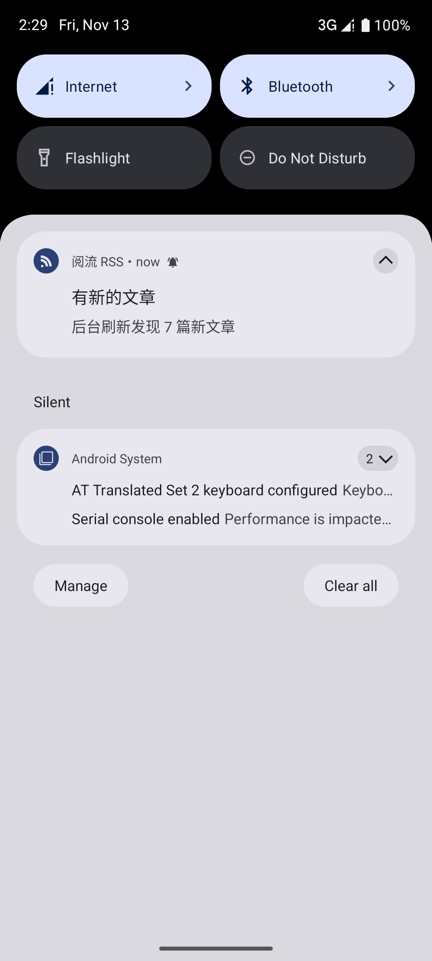
图 8-1 新文章通知（后台刷新发现 7 篇）

8.4 问题记录与修复
问题 | 定位过程 | 修复提交
状态栏遮挡内容 | 第一版截图发现未读徽标与系统时间重叠，结合 targetSdk 35 判断为强制边到边 | fix: 修复 Android 15 边到边导致状态栏遮挡内容
BuildConfig 找不到 | 编译报「找不到符号: 类 BuildConfig」，查 AGP 8 变更说明确认默认关闭 | feat: 搭建应用骨架与底部导航（含 BuildConfig 开关）
网络异常显示英文 | 断网实测 Snackbar 出现 Unable to resolve host | feat: 网络异常映射为可读中文
WorkManager 静默失效 | 强制触发 job 后无任何 Worker 日志，查 databases 发现 workdb 为 0 字节 | feat: 设置页开关、任务状态展示
两个单测断言写错 | 30 个用例中 2 个失败，逐个看 test-report 确认是断言假设错误而非产品缺陷 | test: 修正解析器与排序的断言假设
构建缓存损坏 | 异常断电后报 Invalid classfile header，删除 build-cache 后恢复 | （环境问题，未改代码）

9 总结与展望
完成情况：主 App 五个界面（订阅、添加、文章、详情、设置）全部可用，覆盖「列表 → 详情」导航；Room 持久化 + 真实网络抓取 + WorkManager 后台任务三项硬能力齐备；权限被拒绝后有明确降级；自定义的推荐排序与健康度退避是真正在跑的业务逻辑，不是装饰。伴生模块独立可启动、能读写主 App 数据、有自动备份与滚动清理，异常路径都有可读提示。
收获：
- 把「异步与生命周期」真正做对了：Repository 不碰 UI、ViewModel 不碰 View、所有 I/O 有明确线程归属，屏幕旋转后状态不丢。
- 学会用系统机制而不是猜：WorkManager 的 job 是否真的登记，看 dumpsys 而不是看代码；窗口是否真的避让，看截图而不是看布局文件。
- 理解了「可解释的工程」：自定义算法写成纯函数才能被单测覆盖，异常映射写成一层才能被复用。
不足与改进方向：
- 尚未支持 OPML 批量导入导出（RSS 客户端的通用标准），后续可加。
- 正文目前直接渲染源方 HTML，没有做阅读模式（去掉导航与广告），可引入可读性算法做二次净化。
- 备份为全量快照，数据量大时文件偏大（当前 87 篇文章约 340 KB），可改为增量或压缩。
- 尚未做多设备云同步与冲突合并，目前只做本地备份与合并式恢复。

10 参考文献与附录

参考文献
- 1. Android Developers. Save data in a local database using Room. https://developer.android.com/training/data-storage/room
- 2. Android Developers. Schedule work with WorkManager. https://developer.android.com/topic/libraries/architecture/workmanager
- 3. Android Developers. Edge-to-edge enforcement for apps targeting SDK 35. https://developer.android.com/about/versions/15/behavior-changes-15
- 4. RSS Advisory Board. Really Simple Syndication (RSS 2.0) Specification. https://www.rssboard.org/rss-specification
- 5. RFC 4287. The Atom Syndication Format. https://www.rfc-editor.org/rfc/rfc4287
- 6. Square Inc. OkHttp Documentation. https://square.github.io/okhttp/

附录 A Git 仓库与提交
仓库地址：https://github.com/xu2hou/RSS.git（分支 main）
提交信息统一为「<type>: <中文说明>」格式（feat / fix / test / docs / chore），按功能切片提交，覆盖从工程初始化到文档交付的全过程。提交作者为本人 GitHub 账号 XuZhou （与中文姓名邬逸帆为同一人）。

附录 B 运行说明
环境要求：JDK 17+（实测 21）、Android SDK platform 35、Gradle 8.9
构建： ./gradlew assembleDebug
安装： adb install -r app/build/outputs/apk/debug/app-debug.apk
单测： ./gradlew testDebugUnitTest
注：仓库内 settings.gradle 已配置 Maven 阿里云镜像、wrapper 指向腾讯镜像，避免国内网络下拉取 Google Maven 长时间卡住。

附录 C 演示要点
- 先展示空态 → 添加订阅（推荐源一键填入）→ 列表出现未读数。
- 刷新一次，展示「刷新完成：成功 N 个，新增 M 篇」。
- 文章列表三档切换，点进详情看排版，切系统深色模式再展示一次。
- 设置页展示后台任务状态与通知授权；飞航模式演示错误态与重试。
- 最后进伴生模块：立即备份 → 记录列表 → 恢复并展示结果统计。

